Ikalawang Mahabang Pagsusulit

(Unang Kwarter)

**Araling Panlipunan**

Pangalan:________________________________________________________

Lagda ng magulang:__________________________ Iskor:_______________

***I. Lagyan ng tsek (/) ang mga larawan ng iyong sariling pangangailangan.***

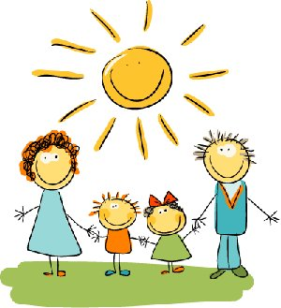

**

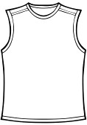



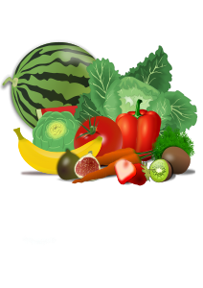

**II. Iguhit ang iyong paboritong:**

|  |  |  |  |  |
| --- | --- | --- | --- | --- |
| pagkain | damit | laruan | lugar | kaibigan |
|  |  |  |  |  |

III. Tingnan ang mga pangyayari sa larawan. Pagsunud-sunurin ang mga larawan ayon sa pangyayari. Isulat sa loob ng bituin ang bilang 1- 4, 1 para sa pinakaunang pangyayari at 4 naman para sa pinakahuli.

scn0040.tif

Ikalawang Mahabang Pagsusulit

(Unang Kwarter)

**MAPEH**

Pangalan:________________________________________________________

Lagda ng magulang:__________________________ Iskor:_______________

***I. Awitin ang “Leron, Leron, Sinta”. Sabayan ang ritmo ng pagtapik ng guro sa mesa habang umaawit at nagmamartsa.***

**“Leron, Leron, Sinta”**

Leron, leron, sinta, buko ng papaya,

Dala-dala’y buslo, sisidlan ng bunga.

Pagdating sa dulo, nabali ang sanga.

Kapus-kapalaran, humanap ng iba.

***II. Iguhit ang iyong mukha gamit ang iba’t ibang hugis.***

mata ilong tainga bibig

**III. Isagawa ang mga sumusunod na kasanayan sa pabalanse.**

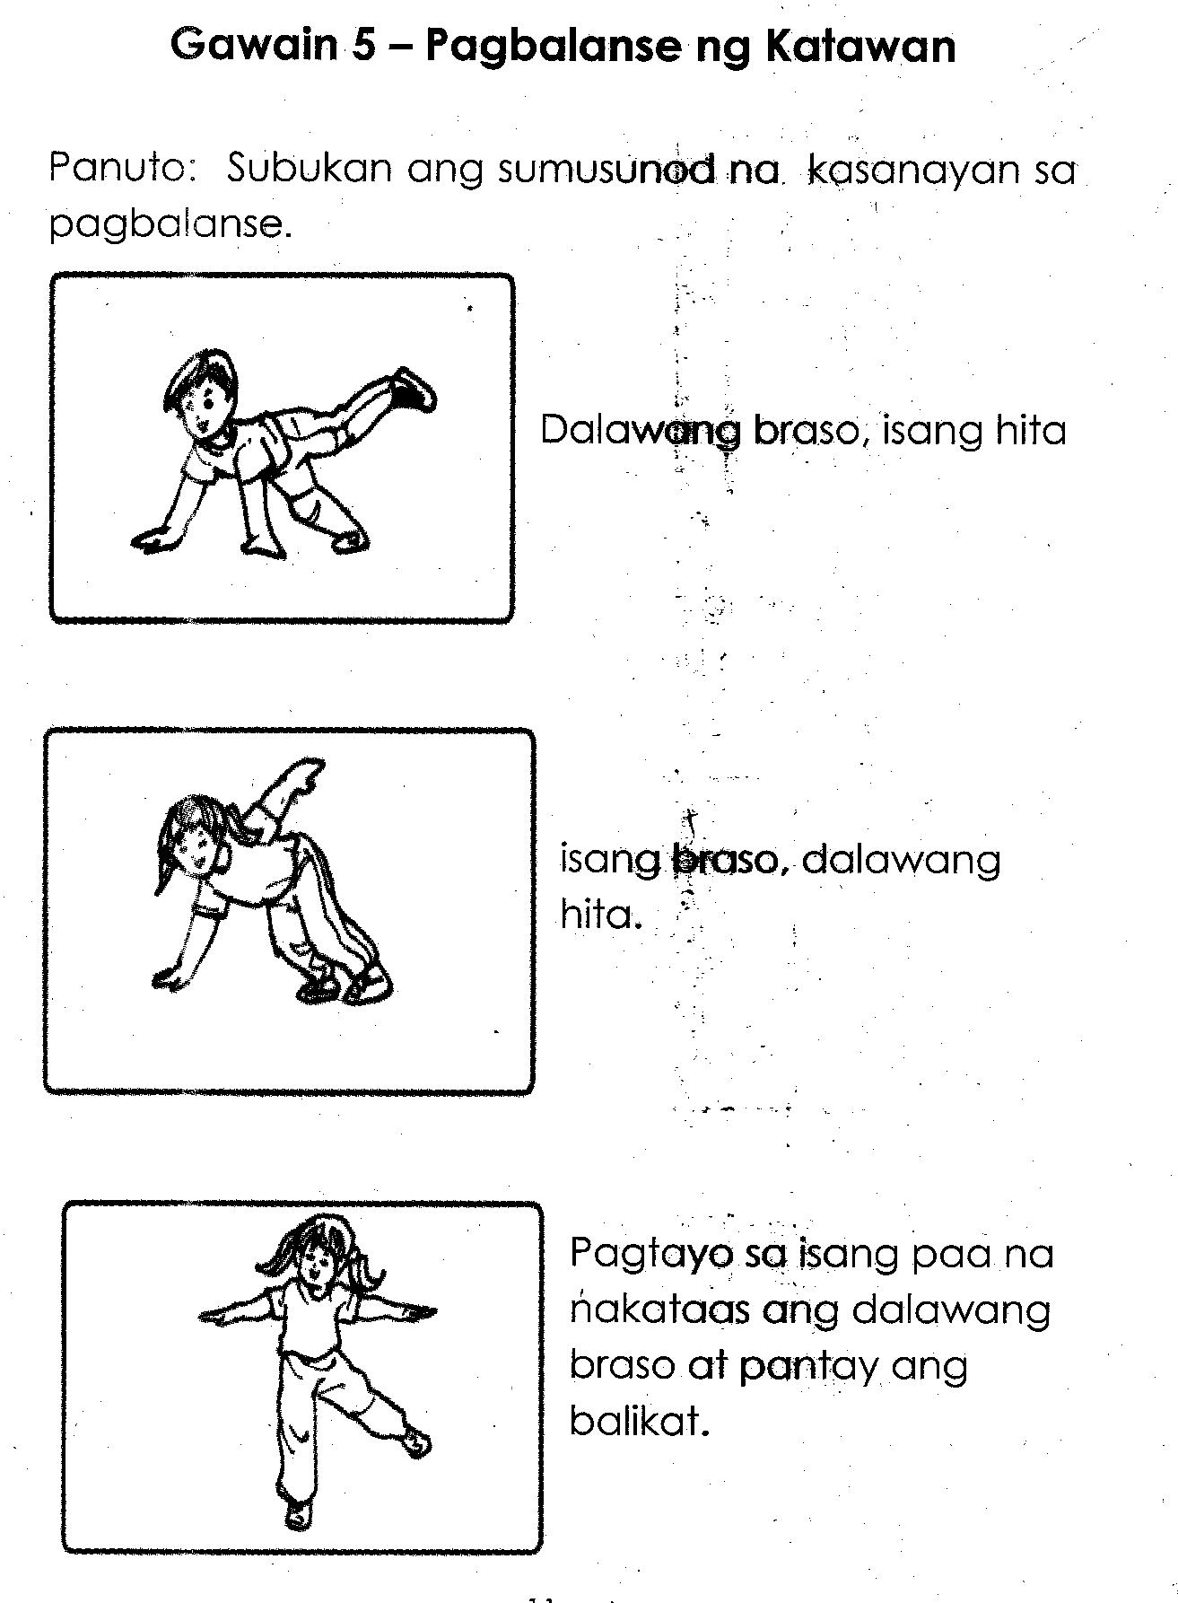

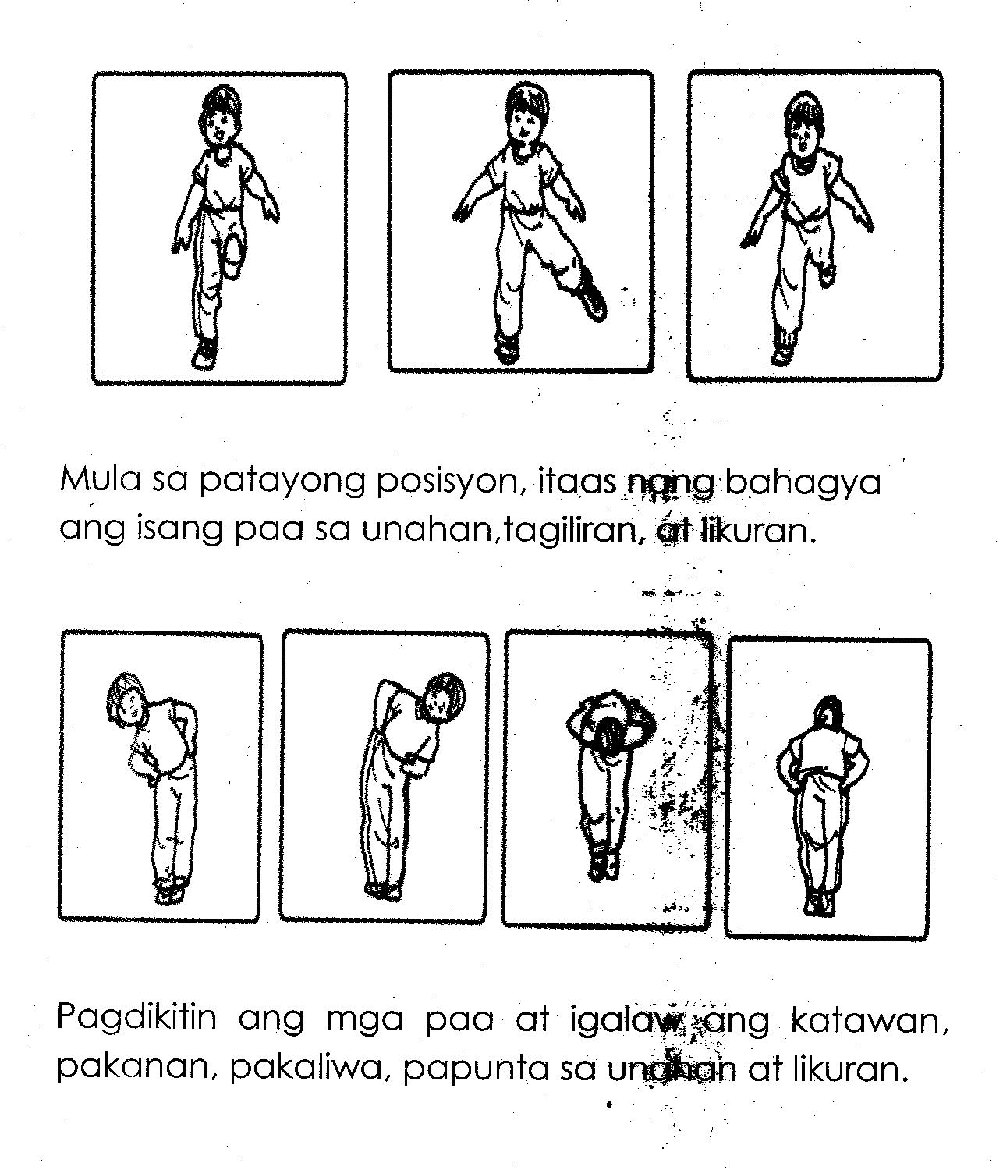

**IV. Lagyan ng tsek (/) ang larawan ng mga masusustansyang pagkain at ekis (X) kung hindi masustansya.**

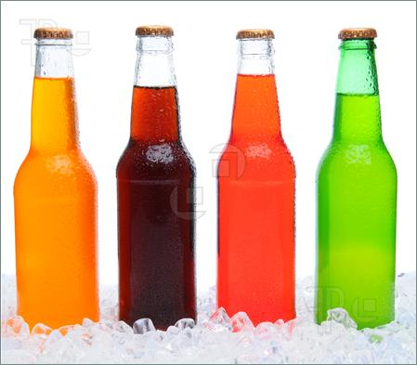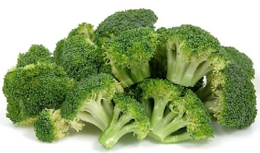

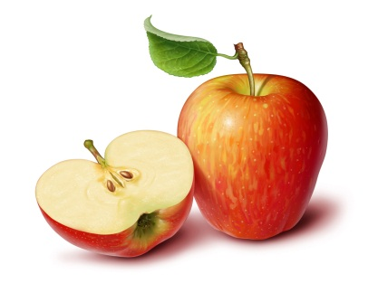

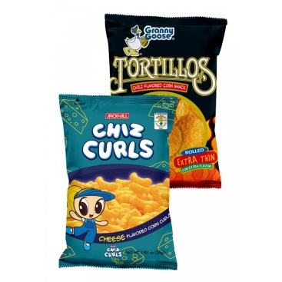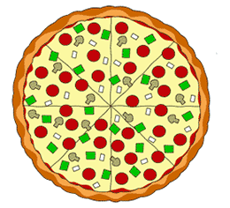

Ikalawang Mahabang Pagsusulit

(Unang Kwarter)

**Mother Tongue-Based**

Pangalan:________________________________________________________

Lagda ng magulang:__________________________ Iskor:_______________

***I. Pagsunud-sunurin ang mga pangyayari sa kwento.***

***Lagyan ng bilang 1, 2, 3, 4 at 5 ang mga patlang.***

_____1. Namasyal ang mag-anak.

_____2. Tuwang-tuwa ang dalawang bata sa kanilang pamamasyal.

_____3. Umuwi silang may ngiti sa labi habang nakatingin si Zeny sa

batang pulubi.

_____4. Napansin ni Zeny ang batang pulubi at binigyan niya ito ng

tinapay.

_____5. Namili at kumain sila ng masasarap ng pagkain.

***II. Bilugan ang tamang simulang titik ng pangalan ng larawan.***



l p m

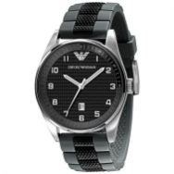

s g r

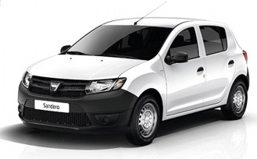

k y t

***III. Isulat ang malaki at maliit ng mga sumusunod na titik.***

m __________ s_________ G_________

***IV. Pasalitang Pagsubok. Ibigay ang tunog ng unang titik ng mga larawan.***

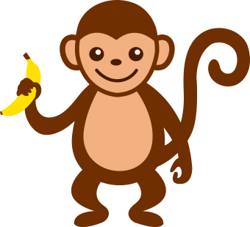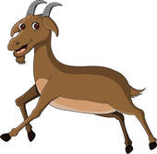

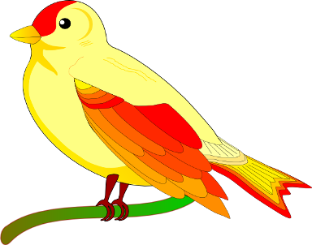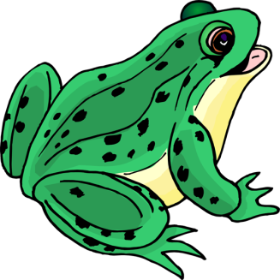

Ikalawang Mahabang Pagsusulit

(Unang Kwarter)

**Edukasyon sa Pagpapakatao**

Pangalan:________________________________________________________

Lagda ng magulang:__________________________ Iskor:_______________

***I. Isulat kung Tama o Mali ang isinasaad ng mga sumusunod na pangungusap.***

___________1. Si Elsa ay mahilig sa popcorn at mga kending tsokolate. Araw-

araw ay nagpapabili siya ng ganito sa kanyang Nanay.

___________2. Ugali ni Danilo na maghugas ng kamay bago kumain.

___________3. Minsan ay nagkasakit si Eric. Kailangan niyang uminom ng

gamut. Pero takot si Eric sa gamut. Umiyak siya nang umiyak nang binibigyan na siya ng gamot ng kanyang Nanay.

___________4. Bago matulog ay nagsesepilyo ng ngipin ang magkapatid na

Boyet at Eppie.

___________5. Tuwang-tuwa sina Denden at Rico. Naglalaro sila ng tubig-baha

sa kalye.

***III. Pagtambalin ng guhit ang mga larawan at ang mga bahagi ng katawang nililinis nito.***

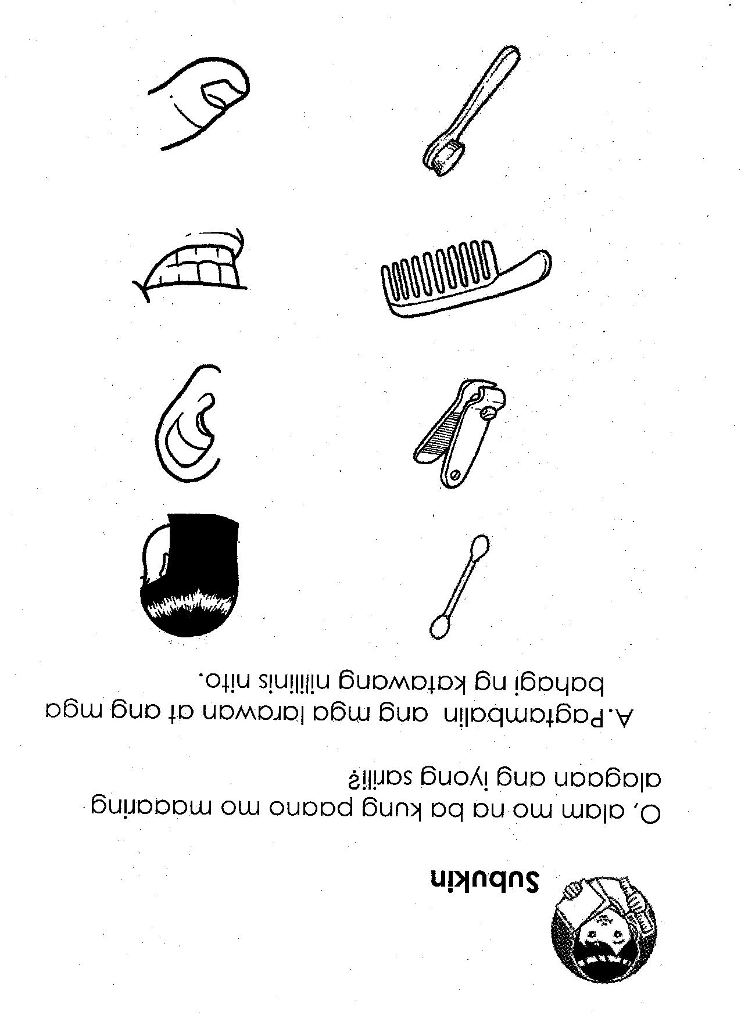



***IV. Iguhit ang kung mabuti para sa ating kalusugan ang sinasabi ng***

***pangungusap at kung mali.***

__________1. Kumain ng gulay.

__________2. Magsepilyo ng ngipin pagkatapos kumain.

__________3. Maglaro sa gitna ng matinding init ng araw.

__________4. Mag-ehersisyo palagi.

__________5. Matulog nang maaga.

__________6. Maglaro sa tubig-baha.

Ikalawang Mahabang Pagsusulit

(Unang Kwarter)

**Matematika**

Pangalan:________________________________________________________

Lagda ng magulang:__________________________ Iskor:_______________

***I. Bilugan ang tamang salita sa bawat simbolo.***

18 labinwalo labingwalo

14 labingapat labimapat

11 labinisa labing-isa

17 labinpito labingpito

12 labingdalawa labimdalawa

***II. Pasalitang Pagsubok. Sabihin ang tamang bigkas sa bawat bilang.***

13 20 15

16 19

***III. Isulat ang kabuuang bilang ng larawan.***

***Isulat kung ilang sampuan at isahan mayroon ang bawat pangkat.***

|  |  |
| --- | --- |
| ____________ lahat  ____________ sampuan  ____________ isahan | ____________ lahat  ____________ sampuan  ____________ isahan |
| ____________ lahat  ____________ sampuan  ____________ isahan | ____________ lahat  ____________ sampuan  ____________ isahan |

Ikalawang Mahabang Pagsusulit

(Unang Kwarter)

**Araling Panlipunan**

Pangalan:________________________________________________________

Lagda ng magulang:__________________________ Iskor:_______________

*****I. Lagyan ng tsek (/) ang mga larawan ng iyong sariling pangangailangan.***

**

**

**II. Iguhit ang iyong paboritong:**

|  |  |  |  |  |
| --- | --- | --- | --- | --- |
| pagkain | damit | laruan | lugar | kaibigan |
|  |  |  |  |  |

III. Punan ang batayang impormasyon ang bawat patlang.

Ako si ______________________________________________________,

_________ na taong gulang. Ipinanganak noong _________________________.

Nakatira sa __________________, Pulilan, Bulacan. Kasalukuyang nag-aaral sa Paaralang Elementarya ng __________________________________________.

Ikalawang Mahabang Pagsusulit

(Unang Kwarter)

**MAPEH**

Pangalan:________________________________________________________

Lagda ng magulang:__________________________ Iskor:_______________

***I. Awitin ang “Leron, Leron, Sinta”. Sabayan ang ritmo ng pagtapik ng guro sa mesa habang umaawit at nagmamartsa.***

**“Leron, Leron, Sinta”**

Leron, leron, sinta, buko ng papaya,

Dala-dala’y buslo, sisidlan ng bunga.

Pagdating sa dulo, nabali ang sanga.

Kapus-kapalaran, humanap ng iba.

***II. Iguhit ang iyong mukha gamit ang iba’t ibang hugis.***

mata ilong tainga bibig

**III. Isagawa ang mga sumusunod na kasanayan sa pabalanse.**





**IV. Lagyan ng tsek (/) ang larawan ng mga masusustansyang pagkain at ekis (X) kung hindi masustansya.**







Ikalawang Mahabang Pagsusulit

(Unang Kwarter)

**Mother Tongue-Based**

Pangalan:________________________________________________________

Lagda ng magulang:__________________________ Iskor:_______________

***I. Pagsunud-sunurin ang mga pangyayari sa kwento.***

***Lagyan ng bilang 1, 2, 3, 4 at 5 ang mga patlang.***

_____1. Namasyal ang mag-anak.

_____2. Tuwang-tuwa ang dalawang bata sa kanilang pamamasyal.

_____3. Umuwi silang may ngiti sa labi habang nakatingin si Zeny sa

batang pulubi.

_____4. Napansin ni Zeny ang batang pulubi at binigyan niya ito ng

tinapay.

_____5. Namili at kumain sila ng masasarap ng pagkain.

***II. Bilugan ang tamang simulang titik ng pangalan ng larawan.***



l p m



s g r



k y t

***III. Isulat ang malaki at maliit ng mga sumusunod na titik.***

m __________ s_________ G_________

***IV. Pasalitang Pagsubok. Ibigay ang tunog ng unang titik ng mga larawan.***





Ikalawang Mahabang Pagsusulit

(Unang Kwarter)

**Edukasyon sa Pagpapakatao**

Pangalan:________________________________________________________

Lagda ng magulang:__________________________ Iskor:_______________

***I. Isulat kung Tama o Mali ang isinasaad ng mga sumusunod na pangungusap.***

___________1. Si Elsa ay mahilig sa popcorn at mga kending tsokolate. Araw-

araw ay nagpapabili siya ng ganito sa kanyang Nanay.

___________2. Ugali ni Danilo na maghugas ng kamay bago kumain.

___________3. Minsan ay nagkasakit si Eric. Kailangan niyang uminom ng

gamut. Pero takot si Eric sa gamut. Umiyak siya nang umiyak nang binibigyan na siya ng gamut ng kanyang Nanay.

___________4. Bago matulog ay nagsesepilyo ng ngipin ang magkapatid na

Boyet at Eppie.

___________5. Tuwang-tuwa sina Denden at Rico. Naglalaro sila ng tubig-baha

sa kalye.

***III. Pagtambalin ng guhit ang mga larawan at ang mga bahagi ng katawang nililinis nito.***



***IV. Iguhit ang kung mabuti para sa ating kalusugan ang sinasabi ng***

***pangungusap at kung mali.***

__________1. Kumain ng gulay.

__________2. Magsepilyo ng ngipin pagkatapos kumain.

__________3. Maglaro sa gitna ng matinding init ng araw.

__________4. Mag-ehersisyo palagi.

__________5. Matulog nang maaga.

__________6. Maglaro sa tubig-baha.

Ikalawang Mahabang Pagsusulit

(Unang Kwarter)

**Matematika**

Pangalan:________________________________________________________

Lagda ng magulang:__________________________ Iskor:_______________

***I. Bilugan ang tamang salita sa bawat simbolo.***

45 apatnapu’t lima apatnaponglima

23 dalangpu’t tatlo dalawampu’t tatlo

39 tatlumpu’t siyam tatlongpu’tsiyam

16 labim-anim labing-anim

38 tatlumpu’t walo tatlongpongwalo

***II. Pasalitang Pagsubok. Sabihin ang tamang bigkas sa bawat bilang.***

23 36 50

44 19 12

***III. Isulat ang kabuuang bilang ng larawan.***

***Isulat kung ilang sampuan at isahan mayroon ang bawat pangkat.***

|  |  |
| --- | --- |
| ____________ lahat  ____________ sampuan  ____________ isahan | ____________ lahat  ____________ sampuan  ____________ isahan |
| ____________ lahat  ____________ sampuan  ____________ isahan | ____________ lahat  ____________ sampuan  ____________ isahan |